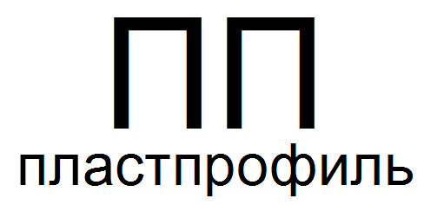
info@plastp.ru
+7 925 867-96-87

Прайс-лист
(от 01.11.16 г. Цены указаны с НДС)
Дистанционный держатель для плоских и объемных букв  Размеры: 7, 15, 20, 24, 30 мм.  Любые цвета.  Материал: стаканчик — полиэтилен, защелкивающаяся кнопка — полистирол. | 3,00 руб.
Термошайба для крепления поликарбоната  Высота ножки: 0, 4, 6, 8, 10, 16, 25 мм.  Любые цвета.  Материал: поликарбонат с УФ-защитой. | 4,00 руб.
Держатель-заглушка пластиковый для самореза  Диаметр колпачка — 16 мм, высота — 5 мм.  Любые цвета.  Материал — полипропилен. Состоит из двух элементов: кольца и колпачка. | 2,00 руб.
Держатель-заглушка для самореза  Диаметр колпачка — 16 мм, высота — 5 мм.  Цвет — хром. Материал — пластик.  Состоит из кольца и колпачка с покрытием под металл. | 10,00 руб.
Держатель «ласточкин хвост» для неона  Диаметр — 10-15 мм, высота — 55 мм.  Цвет — прозрачный.  Материал — поликарбонат с УФ-защитой. | 3,10 руб.
Держатель С-образный для неона  Фото (http://goo.gl/wMA7xP):  Диаметр — 10 мм, 12 мм, 15 мм. Высота — 95 мм. Высота ножки может уменьшаться путем срезания.  Цвет — прозрачный.  Материал — поликарбонат с УФ-защитой. | 3,10 руб.

Если вы готовы сделать заказ, сообщите, пожалуйста:
- Размеры, количество, цвет
- Транспортную компанию через которую Вам удобно получать заказы
  - «ПЭК»
  - «Деловые линии»
- Вышлите карточку Вашего предприятия (желательно в doc или xls).
Карточка нашей компании: goo.gl/ypne7s

